برگزاری مراسم زیارت عاشورا به مناسبت ایام محرم
مراسم پرفیض زیارت عاشورا در دهه دوم محرم الحرام به یاد مظلومیت حضرت اباعبدالله حسین(ع) در مورخ 17 / 4 / 1404 در نمازخانه دانشکده علوم پزشکی بروجرد با حضور پرسنل برگزار گردید.

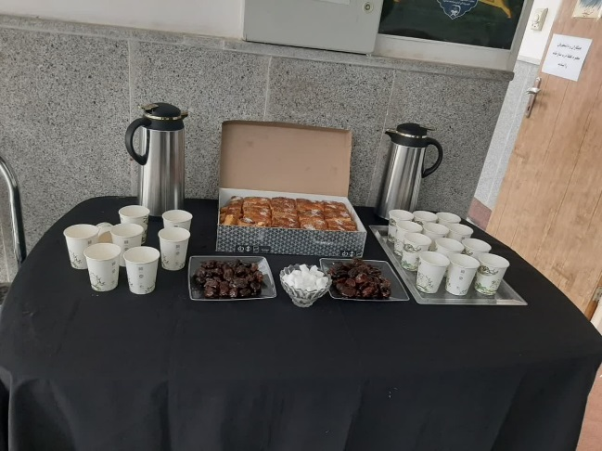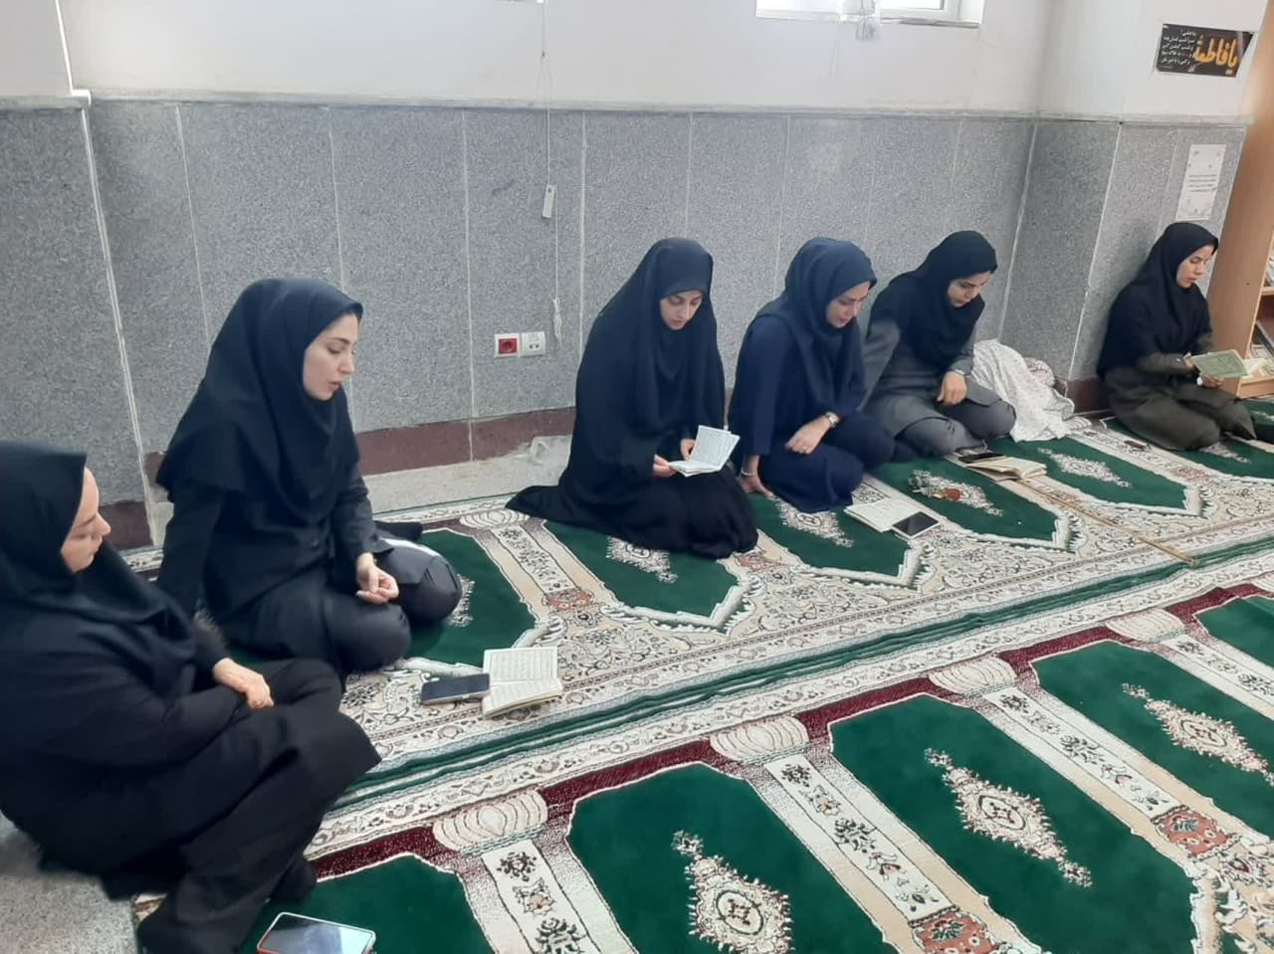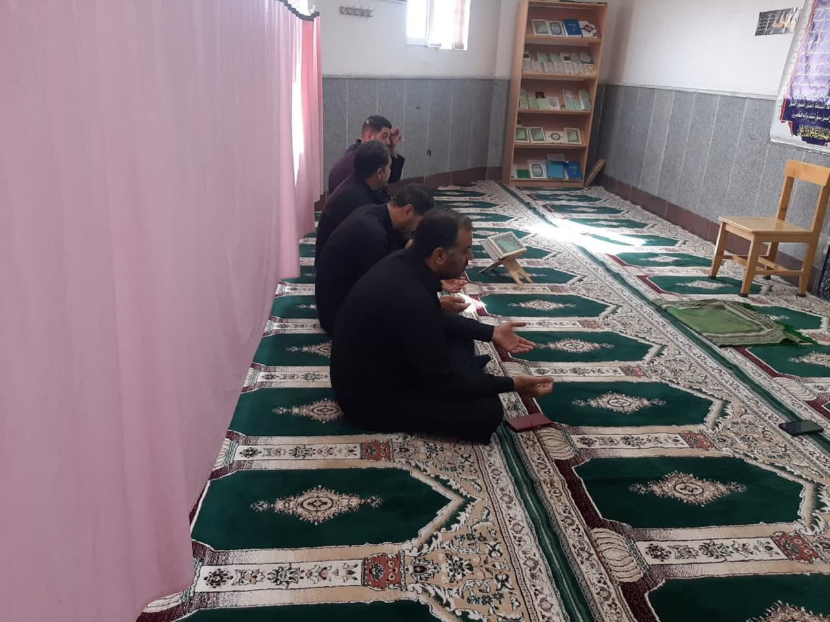

تشکیل انجمن های علمی سه رشته در دانشکده علوم پزشکی بروجرد
با توجه به افزایش رشته های دانشکده علوم پزشکی بروجرد برای سه رشته پرستاری، فوریت پزشکی و هوشبری انجمن علمی تشکیل گردید و با انتخابات و پس از تایید کمیته نظارت بر انجمن های علمی مسئول و اعضا مشخص شد.
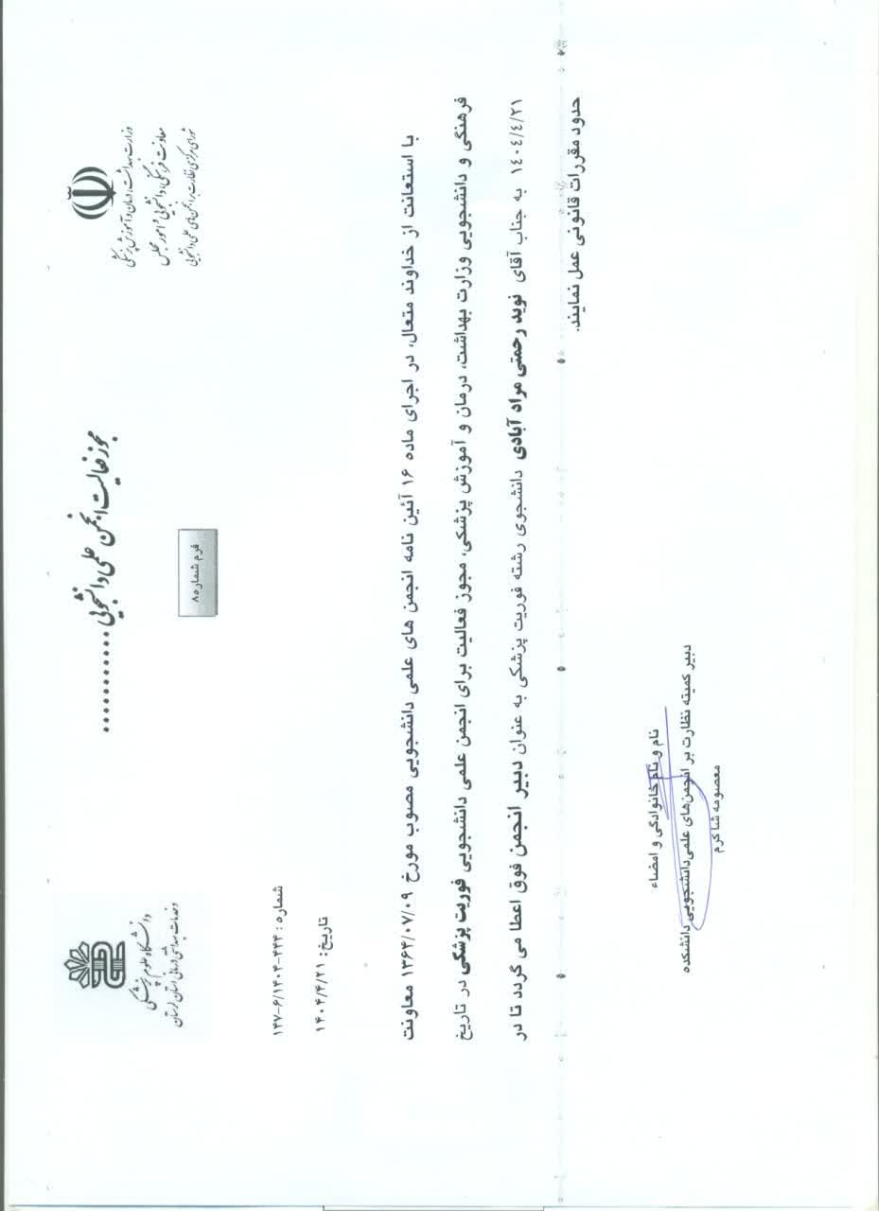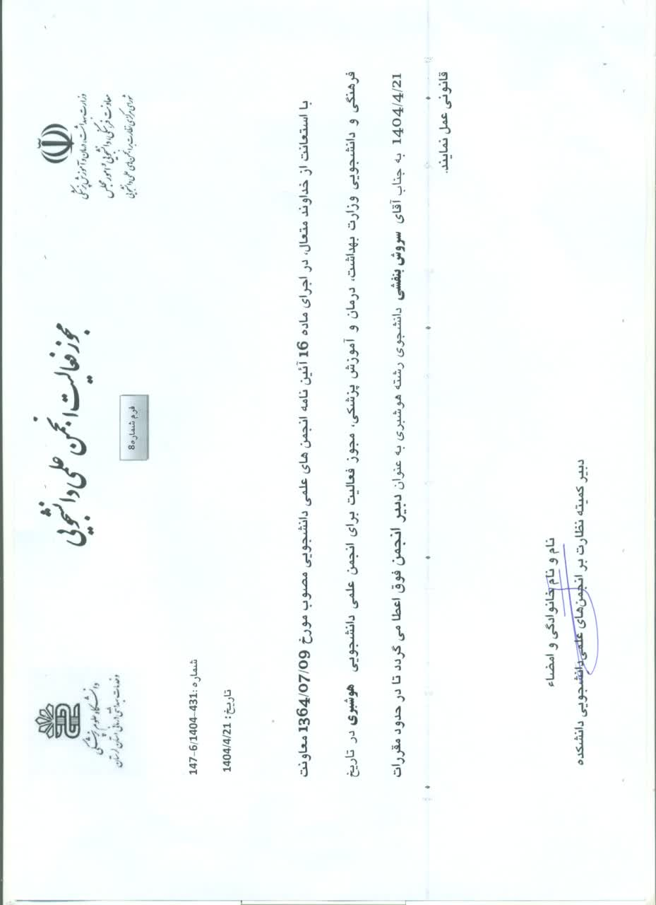
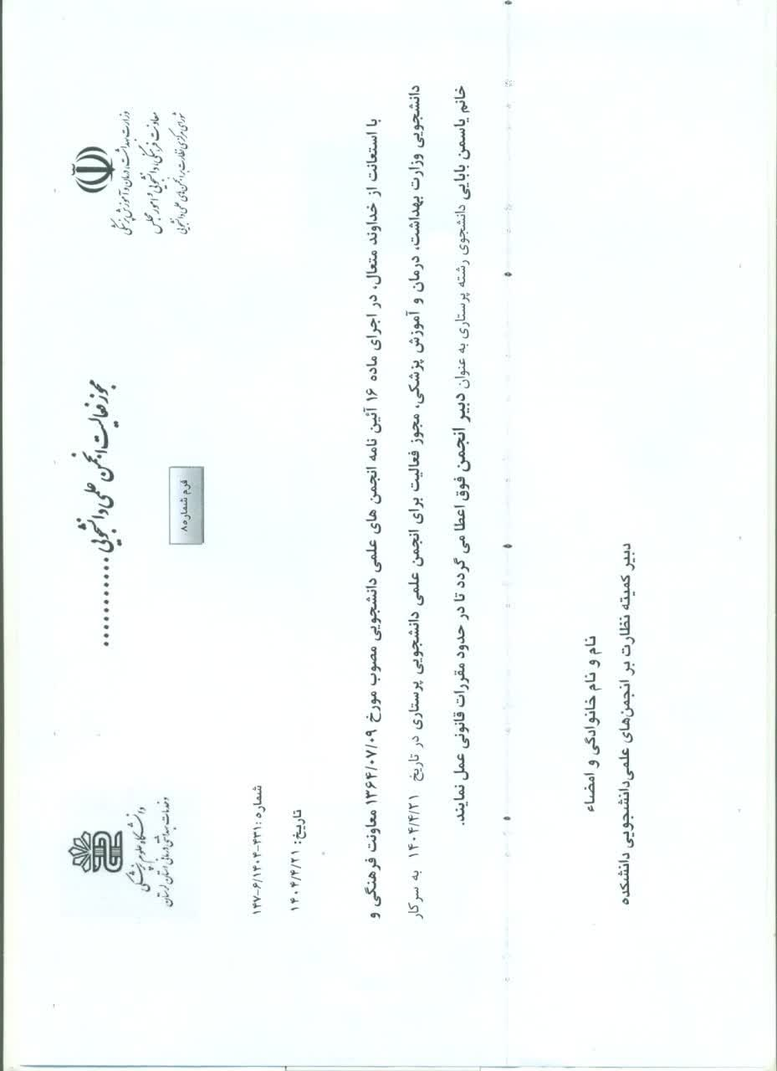

برگزاری مراسم میلاد با سعادت حضرت محمد (ص) و امام صادق (ع) در دانشکده علوم پزشکی بروجرد
به مناسبت ولادت با سعادت پیامبر اکرم صلی الله علیه و آله و امام جعفر صادق روز سه شنبه ، مورخ 1404/6/18 مراسمی با حضور اساتید، کارکنان و دانشجویان در دانشکده علوم پزشکی بروجرد برگزار گردید.

